

WORKSHOP 6

„Selbstbestimmung = Selbstverantwortung?“

Wo liegen die Grenzen zwischen Fremd und Selbstbestimmung?
Wir beschäftigen uns mit dem Dilemma zwischen wollen und können bzw. Vermögen/Fähigkeit.
Endet die Selbstverantwortung dort wo keine Einsichtsfähigkeit vorhanden ist?
Woran orientieren wir uns: gesellschaftliche Vorgaben oder individuelle Freiheit?

ExpertInnen:
Elke Mori - Lebenshilfe Rechtsberatung
Robert Müller - Verein für Sachwalterschaft
Thomas Driessen - Geschäftsführer alpha nova
Birgit Namor-Spiegel - Semi-Vision - Lebenshilfe GUV
Michaela Grill – Wohnhaus Hausmannstätten alpha nova
Ursula Zelzer-Lenz - Mutter
Simone Cergun - Kundin

Moderation:
Anneliese Penz

Protokoll: Bettina Bauer

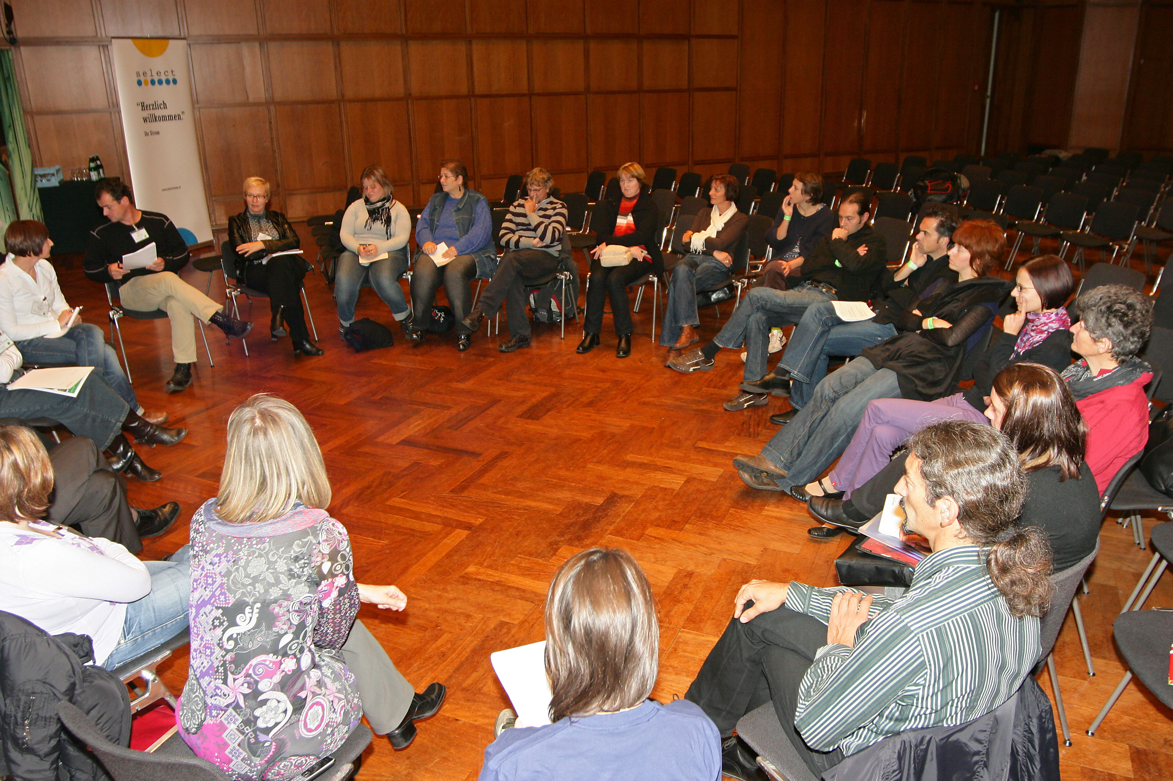

Wo liegen die Grenzen zwischen Fremd – und Selbstbestimmung ?

Jeder Mensch sollte entsprechend seiner Fähigkeiten und Möglichkeiten sein Leben selbstbestimmt gestalten können.

In der Arbeit mit Menschen mit Beeinträchtigungen stellt sich häufig die Frage in welchem Rahmen selbstbestimmtes Handeln möglich, gut und zu unterstützen ist und in welchem Rahmen Fremdbestimmung notwendig ist? Die Beantwortung dieser Frage erleben ExpertInnen (BetreuerInnen, SachwalterInnen, BeraterInnen und betroffene Eltern) als eine „Gradwanderung“, da keine klaren Grenzen zwischen Selbstbestimmung und Fremdbestimmung zu ziehen sind.

Fremdbestimmung und Selbstbestimmung richten sich nach der Einsichts - und Urteilsfähigkeit eines Menschen. Fremdbestimmung beginnt dort, wo ein Mensch die Tragweite und die Konsequenzen einer Entscheidung oder einer Handlung nicht abschätzen kann, sein Verhalten fremd - oder selbstgefährdend ist.

Heißt „Beginn der Fremdbestimmung“ unweigerlich „Ende der Selbstbestimmung“?

Welche Möglichkeiten und Parameter gibt es, um im Instrument der Fremdbestimmung auch Selbst - und Mitbestimmung zu verankern?

- Die betroffene Person in Entscheidungen miteinbeziehen
- Wünsche und Bedürfnisse berücksichtigen
- Wahlmöglichkeiten für selbstbestimmtes Handeln eröffnen

Steigt Fremdbestimmung mit dem Grad der Beeinträchtigung eines Menschen?

In der Arbeit im Schwerstbehindertenbereich ist das Verhältnis zwischen Selbstbestimmung und Fremdbestimmung ein anderes. Fremdbestimmung findet hier eher statt, da dem betroffenen Menschen oft die Kommunikationsmöglichkeit fehlt, um seine Wünsche und Bedürfnisse zu äußern. Aber auch ein Mensch mit hoher Beeinträchtigung hat Möglichkeiten der Selbstbestimmung. Durch Einfühlungsvermögen, Interpretationen und Ausprobieren seitens der BetreuerInnen
wird versucht Wünsche und Anliegen zu erkennen, Lebensfreude und Lebenslust zu ermöglichen und Selbstbestimmtheit zu fördern.

Selbstbestimmung und Fremdbestimmung im Kontext der Gesellschaft

Es gibt keine völlige Fremd- oder Selbstbestimmung. Als Teil der Gesellschaft sind alle gesellschaftlichen Normen, Wertvorstellungen, Regeln und Gesetzen unterworfen. Trotzdem gilt es Räume zu finden, in denen man selbstbestimmt agieren kann. In der Betreuungsarbeit wird häufig diese Diskrepanz zwischen gesellschaftlichen Vorgaben und individueller Freiheit wahrgenommen. Die Anforderungen seitens der Gesellschaft, der Eltern oder des Arbeitgebers werden oft als Druck erlebt, zumal die Qualität der Betreuung beziehungsweise der Arbeit oft danach bewertet wird, wie sozial angepasst der Mensch mit Behinderung lebt.

Es besteht der Anspruch, dass Menschen gesellschaftlichen Wertvorstellungen entsprechen, doch sollte es auch den Anspruch an die Gesellschaft geben, andere Werte und Lebensweisen zu akzeptieren.

Selbstbestimmung und Fremdbestimmung im Kontext der Familie

- Eltern als SachwalterInnen: „Sachwalterschaft als verlängerte Elternschaft“.
- Durch das frühzeitige Hinzuziehen von ExpertInnen ( z.B. FrühförderInnen ) verlieren Eltern früh die Bestimmung über ihr Kind. Andere werden zu ExpertInnen für das eigene Kind. Betroffene Eltern erleben sich selbst oft in einer Außenposition.

Positive Aspekte von Fremdbestimmung

- Fremdbestimmung um Menschen zu schützen.
- Selbstbestimmung heißt selbst Verantwortung zu übernehmen. Fremdbestimmung heißt Verantwortung abgeben zu können.
- Fremdbestimmung kann Möglichkeiten zur Selbstbestimmung eröffnen. Durch Regeln, Strukturen und Vorschriften können Ziele erreicht und Fähigkeiten erlernt werden, die ein selbstbestimmtes Leben erleichtern oder erst ermöglichen.

Finanzielle Situation
Menschen mit Beeinträchtigungen sind oft finanziell benachteiligt. In wie weit ist Selbstbestimmung ohne finanzielle Ressourcen möglich?



